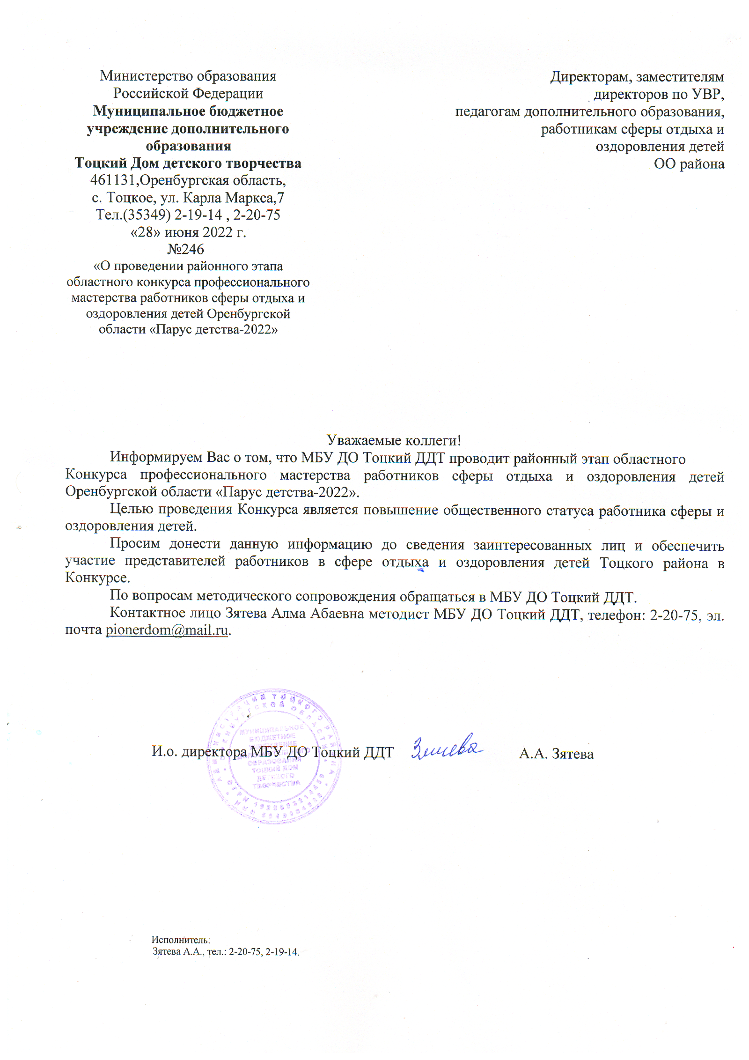

ПОЛОЖЕНИЕ
о районном этапе областного конкурса профессионального мастерства работников сферы отдыха и оздоровления детей Оренбургской области «Парус детства-2022»
- Общие положение
  - Настоящее положение определяет общий порядок организации и проведения районного этапа областного заочного конкурса профессионального мастерства работников в сферы отдыха и оздоровления детей Оренбургской области «Парус детства-2022» (далее - Конкурс).
  - Районный этап областного Конкурса проводится МБУ ДО Тоцкий ДДТ, при поддержке районного отдела образования.
  - Конкурс проводится в рамках реализации комплексного плана по развитию сферы отдыха и оздоровления детей Оренбургской области и Единого календаря массовых и методических мероприятий министерства образования Оренбургской области в 2022 году.
- Цели и задачи Конкурса
  - Целью проведения Конкурса является повышение общественного статуса работника сферы и оздоровления детей.
  - Задачи Конкурса:
- выявление и поощрение работников детских оздоровительных организаций области, достигших высоких результатов в профессиональной деятельности;
- повышение мотивации труда;
- стимулирование профессиональной дисциплины;
- содействие в формировании профессиональной команды детской оздоровительной организации.
- Участники Конкурса
  - Участниками Конкурса являются сотрудники детских оздоровительных организаций независимо от ведомственной принадлежности, организационно-правовой формы, действующих на территории Оренбургской области и включенных в региональный реестр детских оздоровительных организаций.
  - В Конкурсе могут принимать участие работники в возрасте 16 лет и старше, имеющие опыт работы не менее 1 года (или сезона) в данной организации.
  - В Конкурсе не могут принимать участие сотрудники, имеющие судимость или факт уголовного преследования. К участию в Конкурсе не могут быть допущены или могут быть исключены из числа участников на любом этапе проведения Конкурса сотрудники, по вине которых, были допущены нарушения, которые могли привести или привели к нанесению вреда жизни и здоровью детей.
  - Конкурс проводится по следующим номинациям:
    - «Команда здоровья»
Участвуют сотрудники пищеблоков, медицинских пунктов и оздоровительных отделений и другие работники, обеспечивающие безопасное санитарно-гигиеническое состояние лагеря.
    - «Команда безопасности»
Участвуют сотрудники службы охраны, вахтеры, другие работники, обеспечивающие антитеррористическую, противопожарную, территориальную, информационную безопасность учреждения.
    - «Команда комфорта»
Участвуют заместители руководителей по АХЧ или общим вопросам, водители, горничные, дворники, озеленители, слесари-сантехники, электромонтеры, рабочие по обслуживанию оборудования, рабочие котельной, другие работники, обеспечивающие бесперебойную работу систем жизнеобеспечения лагеря и благоприятные условия пребывания в лагере.
    - «Команда досуга и творчества»
Участвуют педагоги- организаторы, аниматоры, музыкальные руководители, звукооператоры, художники, костюмеры, оформители, другие работники, обеспечивающие проведение массовых культурно-зрелищных, досуговых мероприятий, а также работники, создающие культурное пространство лагеря.
    - «Команда перспективных дел»
Участвуют воспитатели, вожатые, старшие вожатые, программные организаторы, стажеры (помощники вожатых), педагоги дополнительного образования детей, педагоги-психологи и другие педагогические работники.
    - «Команда надежных партнеров»
Участвуют представители партнерских организаций, предприятий, у которых на балансе находится лагерь, или в сотрудничестве с которыми проводится смена, реализуется программа (проект) учреждения.
    - «Команда будущего»
Участвуют руководители, их заместители, старшие воспитатели, методисты, бухгалтеры, сотрудники, выполняющие функцию управления учреждением.
- Организация проведения Конкурса
  - Для проведения Конкурса создается оргкомитет.
  - Для определения победителей конкурса создается конкурсная Комиссия, которая формируется из числа методического совета районного Отдела Образования, МБУ ДО Тоцкий ДДТ.
  - Порядок и сроки проведения Конкурса:
Конкурс проводится в заочной форме с 1.07.2022 г. по 10.08.2022 г.
Для участия в Конкурсе детская оздоровительная организация (заявитель) представляет в адрес оргкомитета пакет документов в печатном и электронном виде на каждого участника (номинанта) в срок до 10 августа 2022 года. В каждую номинацию может быть подана от организации кандидатура только одного сотрудника лагеря.
Конкурсные материалы включают в себя:
- заявку по форме (приложение);
- характеристику с места работы (ходатайство), раскрывающую заслуги и достижения данного работника, описание профессионального пути. Характеристика должна быть подписана руководителем учреждения и заверена печатью, объём не более 2 печатных страниц;
- фотоотчет о профессиональной деятельности сотрудника в оздоровительной организации (выполняется в формате слайдовой презентации, с указанием комментариев к фото, количество слайдов- не более 10 штук);
- портфолио достижений (копии грамот, дипломов, сертификатов по итогам участия в мероприятиях сферы отдыха и оздоровления детей; авторские разработки, материалы).
Технические требования к материалам Конкурса: печатный вариант (редактор Word, шрифт 14, интервал 1,5, поля: левое- 3 см, правое-1,5 см, нижнее и верхне- 2 см, нумерация- справа вверху) и электронный вариант (на диске CD-RW).
Конкурсные материалы направляются до 10 августа 2022 года по адресу: с. Тоцкое, ул. Карла Маркса, д.7, методический кабинет, Зятева Алма Абаевна, тел.: (3534) 2-20-75 ил по адресу электронной почты: pionerdom@mail.ru. Материалы не рецензируются и не возвращаются.
- Критерии оценки конкурсных материалов
- информационная насыщенность материалов (количество представленной информации, разнообразие содержания информации, методическая ценность информации);
- профессиональная компетентность (достижение количественных и качественных результатов в своей деятельности, обеспечение безопасности при выполнении трудовых обязанностей, участие в жизнедеятельности учреждения, в решении воспитательных задач, в реализации программ смены, ответственный подход к делу).

6. Подведение итогов
6.1. Итоги Конкурса оформляются специальным протоколом.
6.2. Результаты Конкурса публикуются на официальном сайте МБУ ДО Тоцкий ДДТ.
6.3. Победители и призеры Конкурса награждаются в каждой номинации (согласно п. 3.4. настоящего Положения) по наибольшему количеству баллов.
6.4. Победители и призеры награждаются дипломами.
6.5.Оргкомитет и конкурсная комиссия оставляют за собой право размещать материалы о победителях в информационных системах.
7. Координаторы конкурса
- Саитова Нафиса Файзагановна, специалист районного Отдела образования Тоцкого района, тел.: (3534)2-12-57;
- Зятева Алма Абаевна, методист МБУ ДО Тоцкий ДДТ, (3534) 2-20-75.

